МИНИСТЕРСТВО НАУКИ И ВЫСШЕГО ОБРАЗОВАНИЯ РОССИЙСКОЙ ФЕДЕРАЦИИ
Федеральное государственное бюджетное образовательное учреждение высшего образования
«Казанский национальный исследовательский технический университет им. А.Н. Туполева – КАИ»
Институт компьютерных технологий и защиты информации Отделение СПО ИКТЗИ (Колледж информационных технологий)

ПРАКТИЧЕСКАЯ РАБОТА №1
по дисциплине
ПОДДЕРЖКА И ТЕСТИРОВАНИЕ ПРОГРАММНЫХ МОДУЛЕЙ

«Тема: АНАЛИЗ ТРЕБОВАНИЙ, ДЕКОМПОЗИЦИЯ СИСТЕМ. РАЗРАБОТКА ТЕСТ-ПЛАНОВ, ЧЕК-ЛИСТОВ И ТЕСТ-КЕЙСОВ»
Вариант №1: Интернет-магазин «Книжный мир»

Работу выполнил
Студент гр.4337
Сарбайцев Д.М.

Принял
Преподаватель Тарасов Д.Е.

Казань, 2026 г.
РАЗДЕЛ 1 АНАЛИЗ И ДЕКОМПОЗИЦИЯ ТРЕБОВАНИЙ
Для работы выбран вариант №1 – интернет-магазин «Книжный мир» (https://cit2025.github.io/OnlineShop/). По техническому заданию приложение содержит каталог книг (название, автор, жанр, цена; плиточная сетка), фильтрацию по жанрам (Детектив, Фантастика, Роман, Научная литература, кнопка «Все»), регистронезависимый поиск по названию или автору (кнопка «Найти» или клавиша Enter), корзину (кнопка «В корзину», уведомление с названием книги, счётчик и общая стоимость на иконке, модальное окно с удалением «×», очисткой и итогом) и оформление заказа (форма ФИО, адрес, телефон; сообщение «Корзина пуста. Добавьте книги для оформления заказа» при пустой корзине). Приложение содержит намеренно внесённые дефекты, которые необходимо найти методом «чёрного ящика», то есть без учёта внутреннего устройства программы. Внешний вид главной страницы приведён на рисунке 1.
На рисунке 1 показано: главная страница приложения «Книжный мир».
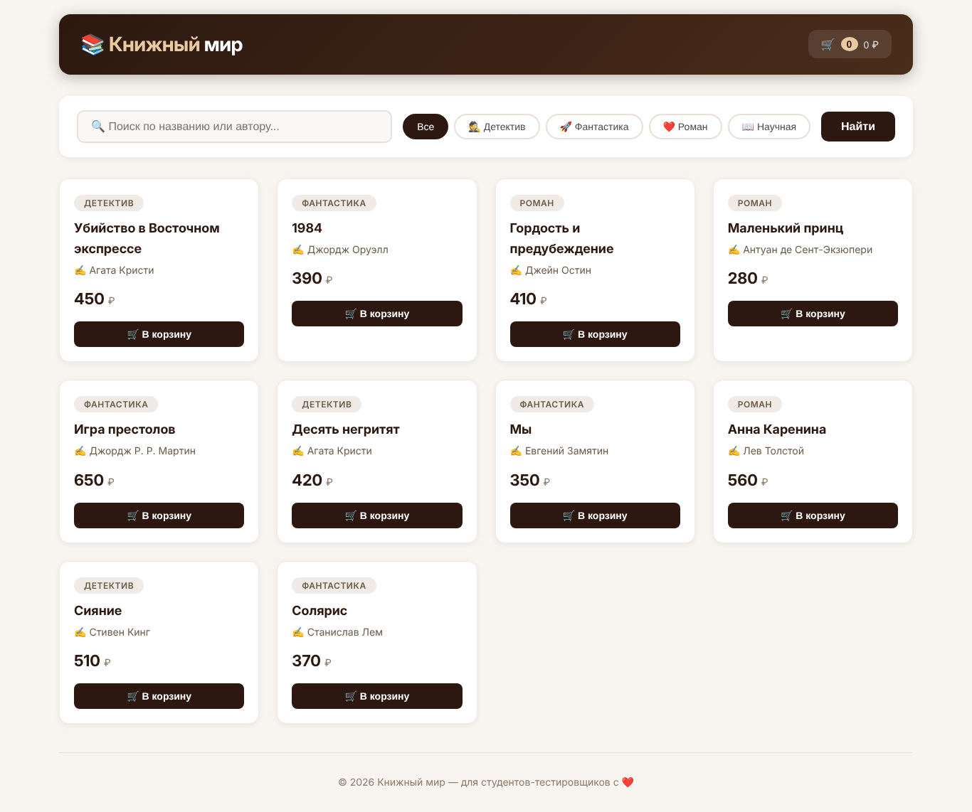
Рисунок 1 – Главная страница приложения «Книжный мир»
Задание №1.1–1.2. Реальное поведение системы сопоставлено с требованиями технического задания (таблица 1). Из 19 проверенных требований полностью выполнены 8, частично – 3, не выполнены – 8.
Таблица 1 – Сопоставление требований с реальным поведением приложения
Требование | Как реализовано в приложении | Соответствие
На главной странице отображается список книг | Отображается 10 карточек; книги жанра «Научная литература» в общем списке отсутствуют | Частично
Карточка книги содержит название, автора, жанр, цену | Все четыре параметра отображаются в каждой карточке | Соответствует
Книги отображаются карточками (плиточная сетка) | Карточки расположены сеткой по четыре в ряд | Соответствует
Фильтр по жанрам: Детектив, Фантастика, Роман, Научная литература | Кнопки есть, показывают книги выбранного жанра | Соответствует
Кнопка «Все» показывает книги всех жанров | Показывает 10 из 12 книг, без жанра «Научная литература» | Не соответствует
Поиск по названию | Работает, в том числе по части названия | Соответствует
Поиск по автору | Книги по имени автора не находятся | Не соответствует
Поиск через поле и кнопку «Найти» или клавишу Enter | Работают оба способа | Соответствует
Поиск регистронезависимый | Запросы «ВОСТОЧНОМ» и «восточном» дают одинаковый результат | Соответствует
У каждой книги есть кнопка «В корзину» | Кнопка есть в каждой карточке | Соответствует
При добавлении появляется уведомление с названием книги | Уведомление появляется, но без названия: «Книга добавлена в корзину» | Частично
На иконке корзины отображается количество книг | Счётчик всегда равен 0 | Не соответствует
Рядом со счётчиком отображается общая стоимость | Всегда отображается «0 ₽» | Не соответствует
При нажатии на иконку корзины открывается модальное окно | Окно открывается | Соответствует
В окне у каждой книги есть кнопка «×» для удаления | Кнопка есть, но удаляется последняя добавленная книга, а не выбранная | Не соответствует
В окне есть кнопка «Очистить» | Кнопка есть, нажатие ничего не меняет | Не соответствует
В окне отображаются общая стоимость корзины и каждый товар | Товары отображаются, но цены и итог равны «0 ₽» | Частично
«Оформить заказ» открывает форму заказа (ФИО, адрес, телефон) | Окно закрывается, выводится «Заказ оформлен!», формы нет | Не соответствует
При пустой корзине выводится сообщение «Корзина пуста. Добавьте книги для оформления заказа» | Кнопка неактивна, сообщения нет | Не соответствует
Задание №1.3. Выделены функциональные блоки для тестирования (таблица 2).
Таблица 2 – Функциональные блоки
№ | Функциональный блок | Элементы для тестирования
1 | Каталог товаров | Список книг, карточка книги (жанр, название, автор, цена), плиточная сетка, кнопка «В корзину»
2 | Фильтрация по жанру | Кнопки «Все», «Детектив», «Фантастика», «Роман», «Научная»; выделение активного фильтра
3 | Поиск | Поле поиска, кнопка «Найти», клавиша Enter, поиск по названию и автору, регистр, пустой запрос, отсутствие результатов, спецсимволы, поиск вместе с фильтром
4 | Добавление в корзину | Кнопка «В корзину», уведомление, счётчик на иконке, общая стоимость рядом со счётчиком
5 | Корзина (модальное окно) | Открытие по иконке, список книг и цены, итог, удаление «×», очистка, закрытие окна
6 | Оформление заказа | Кнопка «Оформить заказ», форма заказа (ФИО, адрес, телефон), оформление пустой корзины
7 | Интерфейс | Отображение на узком экране, всплывающие уведомления
Задание №1.4. Для каждого поля ввода и управляющего элемента определены классы эквивалентности (таблица 3) и граничные значения (таблица 4).
Таблица 3 – Классы эквивалентности
Поле / блок | Тип класса | Описание | Примеры
Поле поиска | Валидный | Название книги целиком или его часть, любой регистр | «Солярис», «ВОСТОЧНОМ», «восточном»
Поле поиска | Валидный | Имя автора целиком или его часть | «Оруэлл», «Агата Кристи»
Поле поиска | Невалидный | Запрос без совпадений | «xyz»
Поле поиска | Невалидный | Пустая строка | «»
Поле поиска | Невалидный | Только пробелы | « »
Поле поиска | Невалидный | Спецсимволы и HTML-код | «<script>alert(1)</script>», «%»
Фильтр жанра | Валидный | Конкретный жанр | «Детектив», «Фантастика», «Роман», «Научная литература»
Фильтр жанра | Валидный | Все жанры | «Все»
Корзина (количество книг) | Валидный | Пустая корзина | 0 книг
Корзина (количество книг) | Валидный | Одна книга | 1 книга
Корзина (количество книг) | Валидный | Несколько книг | 2, 3 книги
Продолжение таблицы 3
Поле / блок | Тип класса | Описание | Примеры
Корзина (количество книг) | Особый | Повторное добавление одной книги | «Убийство в Восточном экспрессе» дважды
Форма заказа (ФИО, адрес, телефон) | – | Поля предусмотрены ТЗ, ограничения на значения в ТЗ не заданы; в приложении форма не открывается (BUG-010), классы для неё не проверялись | –
Числовых границ в техническом задании нет, поэтому граничными значениями считались значения, на которых меняется поведение приложения: пустая корзина и первая добавленная книга, пустой запрос и запрос из одного, двух и многих символов.
Таблица 4 – Граничные значения
Параметр | Значение | Тип | Ожидаемый результат
Количество книг в корзине | 0 (A) | Граница, пустая корзина | Окно «Корзина пуста», «Оформить заказ» недоступно, выводится сообщение о пустой корзине
Количество книг в корзине | 1 (A+1) | Валидный, первая книга | Счётчик 1, стоимость равна цене книги
Количество книг в корзине | 2 (A+2) | Валидный | Счётчик 2, стоимость равна сумме цен
Длина запроса поиска | 0 (A) | Граница, пустой запрос | Показан весь каталог
Длина запроса поиска | 1 («м») | Валидный, минимальный запрос | Показаны книги, в названии которых есть буква «м»
Длина запроса поиска | 2 («мы») | Валидный | Показана книга «Мы»
Длина запроса поиска | 300 символов | Невалидный, очень длинный | Ошибок нет, выводится «Книги не найдены»
РАЗДЕЛ 2 ТЕСТ-ПЛАН
Задание №2. Тест-план составлен по структуре из методических указаний (таблица 5).
Таблица 5 – Тест-план
Раздел | Описание
Введение | Цель – проверить соответствие интернет-магазина «Книжный мир» (вариант №1) техническому заданию и выявить дефекты. Продукт – веб-приложение: каталог книг, фильтрация по жанрам, поиск, корзина и оформление заказа. Адрес: https://cit2025.github.io/OnlineShop/
Объекты тестирования | Каталог товаров; фильтрация по жанру; поиск; добавление в корзину (кнопка, уведомление, счётчик, общая стоимость); модальное окно корзины (просмотр, цены, итог, удаление, очистка); оформление заказа; отображение на узком экране
Функции, не подлежащие тестированию | Серверная часть и оплата (в приложении отсутствуют); сохранение корзины между сеансами (не требуется ТЗ); производительность и нагрузка; безопасность (проверен только ввод HTML-кода в поиск); кроссбраузерность и мобильные устройства (проверен только Chromium); доступность для людей с ограниченными возможностями; значения полей формы заказа (форма не реализована)
Подход к тестированию | Функциональное тестирование методом «чёрного ящика» (по ТЗ, без доступа к устройству программы); техники: эквивалентное разбиение, анализ граничных значений, проверка по чек-листу; системный уровень; тест-кейсы по структуре из методических указаний; результаты фиксируются как Pass/Fail; дефекты регистрируются в баг-трекере https://cit2025.github.io/BugTracker/
Критерии начала тестирования | Приложение доступно по адресу https://cit2025.github.io/OnlineShop/; изучено техническое задание; подготовлены чек-лист и тест-кейсы; подготовлено окружение (браузер Chromium, баг-трекер)
Критерии окончания тестирования | Выполнены все 24 тест-кейса и заполнен чек-лист; результаты зафиксированы; для каждого тест-кейса со статусом Fail оформлен баг-репорт; подготовлен отчёт
Тестовая документация | Тест-план; чек-лист (30 пунктов); 24 тест-кейса; 11 баг-репортов; скриншоты; отчёт о выполнении работы
Риски | В приложение намеренно внесены дефекты; в ТЗ не описаны часть сценариев (повторное добавление книги, пустой запрос, ограничения полей формы) – ожидаемый результат для них определялся логикой работы интернет-магазина; ограниченный набор браузеров; возможное изменение версии сайта в ходе тестирования
РАЗДЕЛ 3 ЧЕК-ЛИСТ
Задание №3. Чек-лист составлен для быстрой проверки функциональности (таблица 6): 30 пунктов, охвачены все функциональные блоки, включены позитивные и негативные сценарии. Статус проставлен по результатам выполнения тест-кейсов (раздел 4).
Таблица 6 – Чек-лист проверок
№ | Проверка | Ожидаемый результат | Статус
БЛОК 1. Каталог товаров
1 | Карточка книги содержит жанр, название, автора и цену | Все параметры отображаются | PASS
2 | Книги отображаются плиточной сеткой | Карточки расположены сеткой | PASS
3 | У каждой книги есть кнопка «В корзину» | Кнопка есть в каждой карточке | PASS
БЛОК 2. Фильтрация по жанру
4 | Фильтр «Детектив» | Показаны только детективы | PASS
5 | Фильтр «Фантастика» | Показана только фантастика | PASS
6 | Фильтр «Роман» | Показаны только романы | PASS
7 | Фильтр «Научная» | Показана только научная литература | PASS
8 | Кнопка «Все» показывает книги всех жанров | Показаны все 12 книг | FAIL
БЛОК 3. Поиск (позитивные сценарии)
9 | Поиск по названию кнопкой «Найти» | Найдена книга с таким названием | PASS
10 | Поиск без учёта регистра | «ВОСТОЧНОМ» и «восточном» дают один результат | PASS
11 | Поиск по автору | Найдены книги автора | FAIL
12 | Поиск по клавише Enter | Результат такой же, как по кнопке | PASS
13 | Поиск вместе с фильтром жанра | Результаты ограничены и запросом, и жанром | PASS
БЛОК 4. Поиск (негативные и граничные сценарии)
14 | Запрос без результатов | Сообщение «Книги не найдены» | PASS
15 | Пустой запрос | Показан весь каталог | PASS
16 | Запрос из одних пробелов | Показан весь каталог | PASS
17 | HTML-код в запросе | Код не выполняется, страница работает | PASS
БЛОК 5. Добавление в корзину
18 | Кнопка «В корзину» добавляет книгу в корзину | Книга появляется в окне корзины | PASS
19 | Уведомление при добавлении | В уведомлении указано название книги | FAIL
20 | Счётчик на иконке корзины | Показывает количество книг | FAIL
21 | Общая стоимость рядом со счётчиком | Показывает сумму цен книг в корзине | FAIL
БЛОК 6. Окно корзины
22 | Открытие корзины по иконке | Открывается модальное окно | PASS
23 | Цена книги в корзине | Совпадает с ценой в каталоге | FAIL
24 | Итоговая стоимость в окне | Равна сумме цен книг | FAIL
25 | Удаление книги кнопкой «×» | Удаляется выбранная книга | FAIL
Продолжение таблицы 6
№ | Проверка | Ожидаемый результат | Статус
26 | Очистка корзины | Корзина становится пустой | FAIL
27 | Закрытие окна (×, Esc, щелчок вне окна) | Окно закрывается | PASS
БЛОК 7. Оформление заказа
28 | Оформление заказа с книгами в корзине | Открывается форма (ФИО, адрес, телефон) | FAIL
29 | Оформление пустой корзины | Выводится сообщение о пустой корзине | FAIL
БЛОК 8. Интерфейс
30 | Отображение на экране шириной 375 px | Нет горизонтальной прокрутки, элементы доступны | PASS
По результатам проверки: Pass – 19, Fail – 11 из 30 пунктов.
РАЗДЕЛ 4 ТЕСТ-КЕЙСЫ И РЕЗУЛЬТАТЫ ТЕСТИРОВАНИЯ
Задания №4–5. Разработано 24 тест-кейса (требуется не менее 15): позитивные и негативные сценарии, граничные значения, проверка обязательных полей и сообщений об ошибках. Тест-кейсы выполнены 16.10.2026 в браузере Chromium 141.0.7390.37 (ОС Linux x86_64) на странице https://cit2025.github.io/OnlineShop/. Для каждого тест-кейса зафиксирован фактический результат и статус: Pass – фактический результат совпал с ожидаемым, Fail – не совпал (обнаружен дефект). Результаты приведены в таблице 7.
Таблица 7 – Тест-кейсы и результаты их выполнения
ID | Название | Предусловия | Шаги | Ожидаемый результат | Фактический результат | Статус
TC-001 | Отображение каталога книг | Открыта главная страница | 1. Открыть https://cit2025.github.io/OnlineShop/  2. Просмотреть карточки книг | Список книг отображается плиточной сеткой; в каждой карточке есть жанр, название, автор, цена и кнопка «В корзину» | Отображено карточек: 10; в каждой есть жанр, название, автор, цена и кнопка «В корзину»; сетка из 4 столбцов | Pass
TC-002 | Фильтр по жанрам «Детектив», «Фантастика», «Роман» | Открыта главная страница | 1. Нажать «Детектив»  2. Нажать «Фантастика»  3. Нажать «Роман»  4. После каждого нажатия просмотреть жанры книг | Показаны только книги выбранного жанра | «Детектив» – 3 книги, «Фантастика» – 4 книги, «Роман» – 3 книги; показаны только книги выбранного жанра | Pass
TC-003 | Фильтр по жанру «Научная литература» | Открыта главная страница | 1. Нажать «Научная»  2. Просмотреть книги | Показаны только книги жанра «Научная литература» | Показано 2 книги жанра «Научная литература»: «Краткая история времени» (520 ₽), «Стивен Хокинг. Жизнь среди звезд» (480 ₽) | Pass
TC-004 | Кнопка «Все» показывает книги всех жанров | Открыта главная страница; по жанрам найдено 3+4+3+2 = 12 книг | 1. Нажать «Все»  2. Посчитать книги  3. Проверить наличие книг жанра «Научная литература» | Отображаются все 12 книг, включая «Научную литературу» | Под фильтром «Все» показано 10 книг из 12 (3+4+3+2); книги жанра «Научная литература» (0 шт.) не отображаются | Fail
TC-005 | Поиск по названию кнопкой «Найти» | Открыта главная страница | 1. В поле поиска ввести «Солярис»  2. Нажать «Найти» | Отображается одна книга «Солярис» | По запросу «Солярис» показана 1 книга: ['Солярис'] | Pass
TC-006 | Поиск не зависит от регистра | Открыта главная страница | 1. Ввести «ВОСТОЧНОМ», нажать «Найти»  2. Ввести «восточном», нажать «Найти» | В обоих случаях найдена книга «Убийство в Восточном экспрессе» | Запросы «ВОСТОЧНОМ» и «восточном» дают один результат: «Убийство в Восточном экспрессе» | Pass
Продолжение таблицы 7
ID | Название | Предусловия | Шаги | Ожидаемый результат | Фактический результат | Статус
TC-007 | Поиск по имени автора | Открыта главная страница | 1. Ввести «Оруэлл», нажать «Найти»  2. Ввести «Агата Кристи», нажать «Найти» | Найдены книги автора: «1984»; «Убийство в Восточном экспрессе» и «Десять негритят» | По запросам «Оруэлл» и «Агата Кристи» книги не найдены, выводится сообщение «Книги не найдены» | Fail
TC-008 | Поиск клавишей Enter | Открыта главная страница | 1. В поле поиска ввести «Солярис»  2. Нажать Enter | Отображается одна книга «Солярис» | После нажатия Enter показана 1 книга: ['Солярис'] | Pass
TC-009 | Поиск без результатов | Открыта главная страница | 1. Ввести «xyz»  2. Нажать «Найти» | Карточек нет, выводится сообщение «Книги не найдены» | Карточек нет, отображается сообщение «Книги не найдены. Попробуйте изменить параметры поиска или фильтра» | Pass
TC-010 | Пустой запрос и запрос из пробелов | Открыта главная страница | 1. Оставить поле пустым, нажать «Найти»  2. Ввести три пробела, нажать «Найти» | Ошибок нет, показан весь каталог | При пустом запросе и при запросе из пробелов показан весь каталог (10 карточек), ошибок нет | Pass
TC-011 | Ввод HTML-кода в поле поиска | Открыта главная страница | 1. Ввести «<script>alert(1)</script>»  2. Нажать «Найти» | Код не выполняется, страница работает, выводится «Книги не найдены» | Скрипт не выполнен, диалоговых окон нет, страница работает; показано сообщение «Книги не найдены» | Pass
TC-012 | Поиск вместе с фильтром жанра | Открыта главная страница | 1. Нажать «Роман»  2. Ввести «принц», нажать «Найти»  3. Ввести «убийство», нажать «Найти» | Для «принц» отображается «Маленький принц»; для «убийство» (жанр Детектив) результата нет; фильтр «Роман» сохраняется | При активном фильтре «Роман» запрос «принц» даёт «Маленький принц», запрос «убийство» (жанр Детектив) – пустой результат; фильтр сохраняется | Pass
TC-013 | Уведомление при добавлении книги в корзину | Открыта главная страница, корзина пуста | 1. Нажать «В корзину» у книги «Убийство в Восточном экспрессе»  2. Прочитать уведомление | Уведомление содержит название добавленной книги | Уведомление: «Книга добавлена в корзину» (название книги не указано) | Fail
TC-014 | Счётчик на иконке корзины | Корзина пуста | 1. Нажать «В корзину» у «Убийство в Восточном экспрессе»  2. Нажать «В корзину» у «1984»  3. Посмотреть счётчик на иконке корзины | Счётчик показывает 2 | После добавления двух книг счётчик на иконке корзины показывает 0 | Fail
TC-015 | Общая стоимость рядом со счётчиком | Корзина пуста | 1. Нажать «В корзину» у «Убийство в Восточном экспрессе» (450 ₽)  2. Посмотреть стоимость рядом со счётчиком | Отображается 450 ₽ | После добавления книги за 450 ₽ рядом со счётчиком отображается «0 ₽» | Fail
Продолжение таблицы 7
ID | Название | Предусловия | Шаги | Ожидаемый результат | Фактический результат | Статус
TC-016 | Просмотр корзины в модальном окне | В корзину добавлена книга «Убийство в Восточном экспрессе» | 1. Нажать на иконку корзины | Открывается окно «Корзина»: книга с автором и жанром, «✕», кнопки «Очистить» и «Оформить заказ», строка «Итого» | Открывается модальное окно «Корзина» со строкой «Убийство в Восточном экспрессе», автором и жанром, кнопкой «✕», кнопками «Очистить» и «Оформить заказ» | Pass
TC-017 | Цена книги в корзине совпадает с каталогом | В корзину добавлена книга «Убийство в Восточном экспрессе» (450 ₽) | 1. Нажать на иконку корзины  2. Посмотреть цену книги | Цена книги – 450 ₽ | Цена книги в корзине: «0 ₽» (в каталоге – 450 ₽) | Fail
TC-018 | Итоговая стоимость в окне корзины | В корзину добавлены «Убийство в Восточном экспрессе» (450 ₽) и «1984» (390 ₽) | 1. Нажать на иконку корзины  2. Посмотреть строку «Итого» | «Итого»: 840 ₽ | В строке «Итого» отображается «0 ₽» при двух книгах за 450 ₽ и 390 ₽ | Fail
TC-019 | Удаление выбранной книги из корзины | В корзину добавлены «Убийство в Восточном экспрессе», «1984», «Гордость и предубеждение» | 1. Нажать на иконку корзины  2. Нажать «✕» у «1984» | Удалена «1984»; остаются две другие книги | После нажатия «✕» у «1984» в корзине остались: ['Убийство в Восточном экспрессе', '1984']; удалена последняя добавленная книга, а не выбранная | Fail
TC-020 | Очистка корзины | В корзину добавлены две книги | 1. Нажать на иконку корзины  2. Нажать «Очистить» | Корзина очищена, отображается «Корзина пуста» | После нажатия «Очистить» в корзине по-прежнему 2 книги: ['Убийство в Восточном экспрессе', '1984'] | Fail
TC-021 | Закрытие окна корзины | В корзину добавлена книга | 1. Открыть корзину, нажать «×»  2. Открыть корзину, нажать Esc  3. Открыть корзину, щёлкнуть вне окна | Окно закрывается всеми тремя способами | Окно закрывается кнопкой «×» (да), клавишей Esc (да) и щелчком вне окна (да) | Pass
TC-022 | Оформление заказа: форма заказа | В корзину добавлена книга | 1. Нажать на иконку корзины  2. Нажать «Оформить заказ» | Открывается форма заказа с полями ФИО, адрес, телефон | Форма заказа не открывается: модальное окно закрывается, появляется уведомление «Заказ оформлен! Спасибо за покупку!», полей ФИО, адрес, телефон нет | Fail
Продолжение таблицы 7
ID | Название | Предусловия | Шаги | Ожидаемый результат | Фактический результат | Статус
TC-023 | Оформление заказа с пустой корзиной | Корзина пуста | 1. Нажать на иконку корзины  2. Нажать «Оформить заказ» | Выводится сообщение «Корзина пуста. Добавьте книги для оформления заказа» | Кнопка «Оформить заказ» неактивна, при нажатии ничего не происходит, сообщение «Корзина пуста. Добавьте книги для оформления заказа» не выводится | Fail
TC-024 | Отображение на узком экране (375 px) | Ширина окна браузера 375 px | 1. Открыть приложение  2. Прокрутить страницу | Горизонтальной прокрутки нет, поиск, фильтры и корзина доступны | При ширине окна 375 px горизонтальной прокрутки нет (ширина страницы 375 px), поле поиска, фильтры и корзина доступны | Pass
Сводка результатов по функциональным блокам приведена в таблице 8.
Таблица 8 – Сводка результатов тестирования
Функциональный блок | Тест-кейсов | Pass | Fail
Каталог | 1 | 1 | 0
Фильтрация | 3 | 2 | 1
Поиск | 8 | 7 | 1
Корзина | 9 | 2 | 7
Оформление заказа | 2 | 0 | 2
Интерфейс | 1 | 1 | 0
Всего | 24 | 13 | 11
Дополнительные наблюдения, не признанные дефектами, так как ТЗ не содержит соответствующих требований: книга может быть добавлена в корзину несколько раз и отображается отдельными строками без счётчика количества; после добавления кнопка «В корзину» не меняет внешний вид; корзина не сохраняется при обновлении страницы; при быстром добавлении десяти книг подряд появляется одно уведомление, все десять книг попадают в корзину; жанр книги «Сияние» (С. Кинг) указан как «Детектив» – соответствие книг жанрам в ТЗ не задано.
РАЗДЕЛ 5 РЕГИСТРАЦИЯ ДЕФЕКТОВ
Задание №6. Для каждого тест-кейса со статусом Fail оформлен отдельный баг-репорт (один Fail – один баг-репорт). Баг-репорты созданы во внутреннем баг-трекере https://cit2025.github.io/BugTracker/ (рисунок 2), сформированные таблицы перенесены в отчёт. Серьёзность определялась по влиянию дефекта на работу системы, приоритет – по срочности исправления. Окружение: Chromium 141.0.7390.37, ОС Linux x86_64, https://cit2025.github.io/OnlineShop/. Сводка дефектов приведена в таблице 9.
На рисунке 2 показано: история баг-репортов в баг-трекере (всего 11).
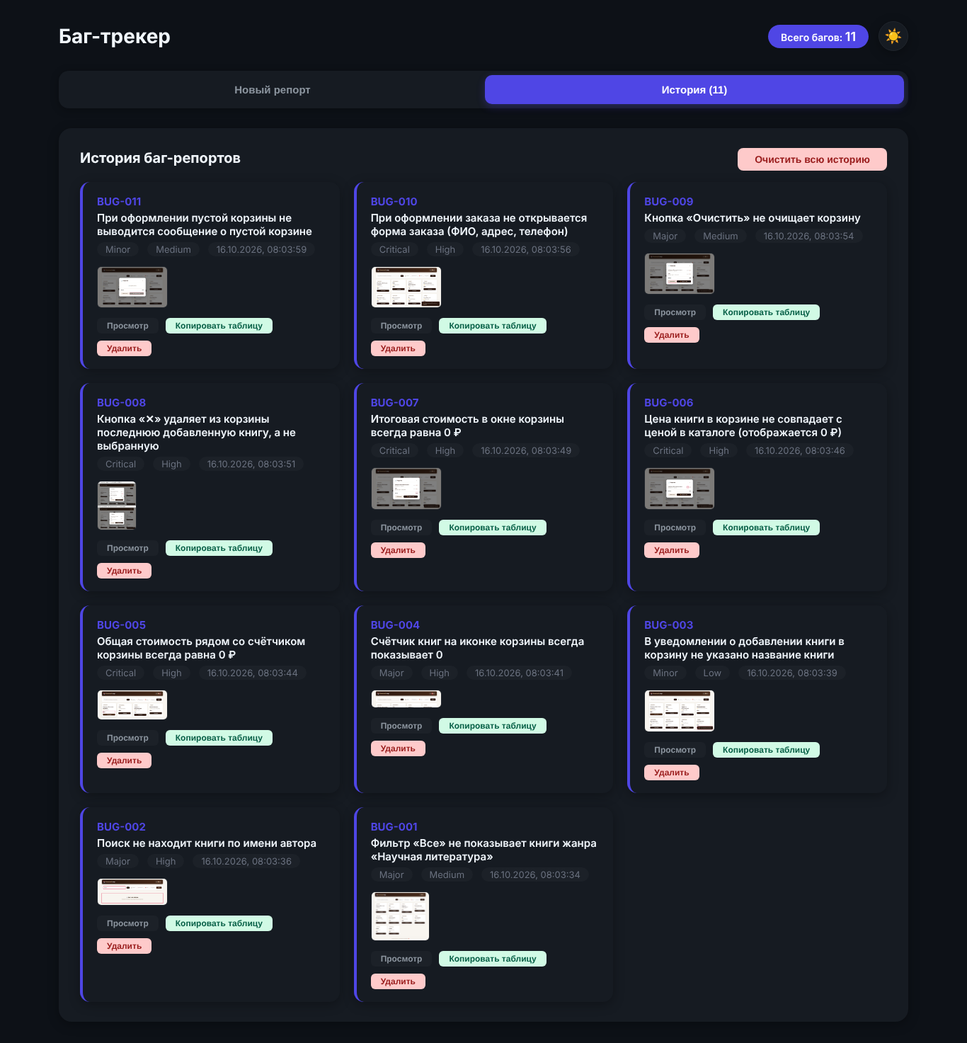
Рисунок 2 – История баг-репортов в баг-трекере
Таблица 9 – Сводка зарегистрированных дефектов
ID | Краткое описание | Тест-кейс | Severity | Priority
BUG-001 | Фильтр «Все» не показывает книги жанра «Научная литература» | TC-004 | Major | Medium
BUG-002 | Поиск не находит книги по имени автора | TC-007 | Major | High
BUG-003 | В уведомлении о добавлении книги в корзину не указано название книги | TC-013 | Minor | Low
BUG-004 | Счётчик книг на иконке корзины всегда показывает 0 | TC-014 | Major | High
BUG-005 | Общая стоимость рядом со счётчиком корзины всегда равна 0 ₽ | TC-015 | Critical | High
BUG-006 | Цена книги в корзине не совпадает с ценой в каталоге (отображается 0 ₽) | TC-017 | Critical | High
BUG-007 | Итоговая стоимость в окне корзины всегда равна 0 ₽ | TC-018 | Critical | High
BUG-008 | Кнопка «✕» удаляет из корзины последнюю добавленную книгу, а не выбранную | TC-019 | Critical | High
BUG-009 | Кнопка «Очистить» не очищает корзину | TC-020 | Major | Medium
BUG-010 | При оформлении заказа не открывается форма заказа (ФИО, адрес, телефон) | TC-022 | Critical | High
BUG-011 | При оформлении пустой корзины не выводится сообщение о пустой корзине | TC-023 | Minor | Medium
Таблица 10 – Баг-репорт BUG-001
Поле | Значение
ID | BUG-001
Краткое описание | Фильтр «Все» не показывает книги жанра «Научная литература»
Шаги воспроизведения | 1. Открыть страницу https://cit2025.github.io/OnlineShop/  2. Нажать кнопку «Все» (активна по умолчанию)  3. Посчитать отображаемые книги  4. Нажать кнопку «Научная» и посчитать книги
Фактический результат | При фильтре «Все» отображается 10 книг. Две книги жанра «Научная литература» («Краткая история времени», «Стивен Хокинг. Жизнь среди звезд») видны только при выборе жанра «Научная»
Ожидаемый результат | Кнопка «Все» показывает книги всех жанров: 12 книг, включая жанр «Научная литература»
Серьёзность (Severity) | Major
Приоритет (Priority) | Medium
Окружение | Chromium 141.0.7390.37, ОС Linux x86_64, https://cit2025.github.io/OnlineShop/
Вложения | 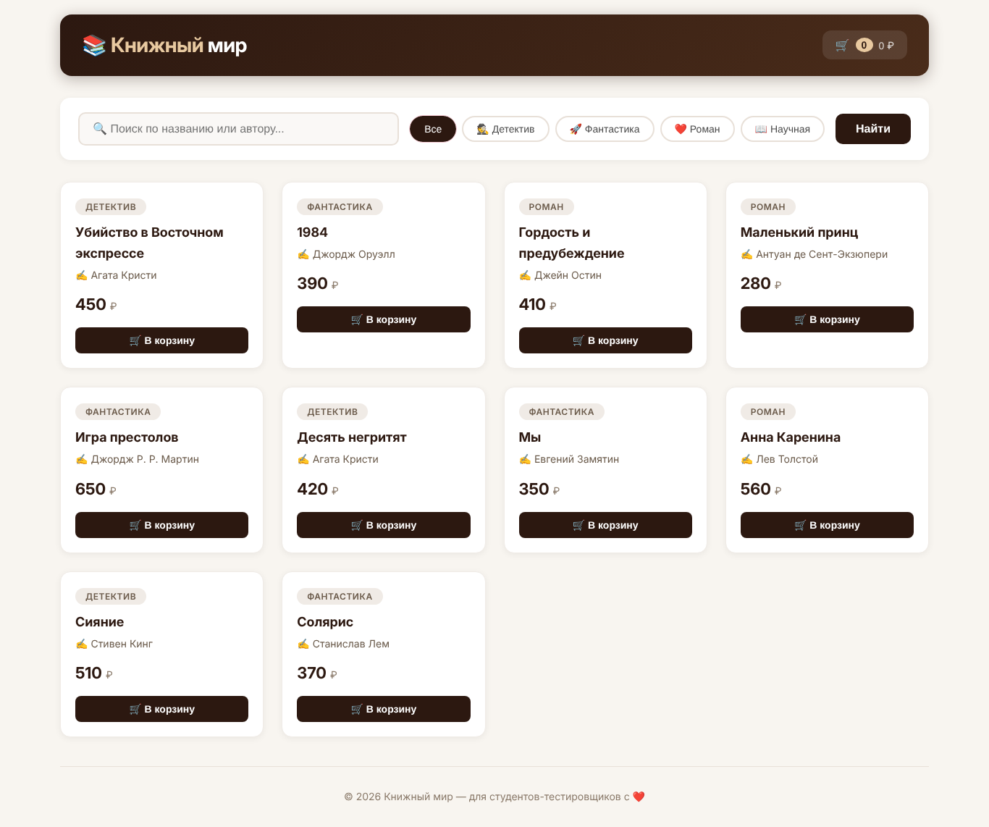
Рисунок 3 – Вложение к баг-репорту BUG-001
Таблица 11 – Баг-репорт BUG-002
Поле | Значение
ID | BUG-002
Краткое описание | Поиск не находит книги по имени автора
Шаги воспроизведения | 1. Открыть страницу https://cit2025.github.io/OnlineShop/  2. В поле поиска ввести «Оруэлл»  3. Нажать кнопку «Найти»  4. Повторить с запросом «Агата Кристи» и клавишей Enter
Фактический результат | Книги не найдены, отображается сообщение «Книги не найдены». Поиск работает только по названию
Ожидаемый результат | Поиск осуществляется по названию или автору: по запросу «Оруэлл» найдена книга «1984», по запросу «Агата Кристи» – две книги
Серьёзность (Severity) | Major
Приоритет (Priority) | High
Окружение | Chromium 141.0.7390.37, ОС Linux x86_64, https://cit2025.github.io/OnlineShop/
Вложения | 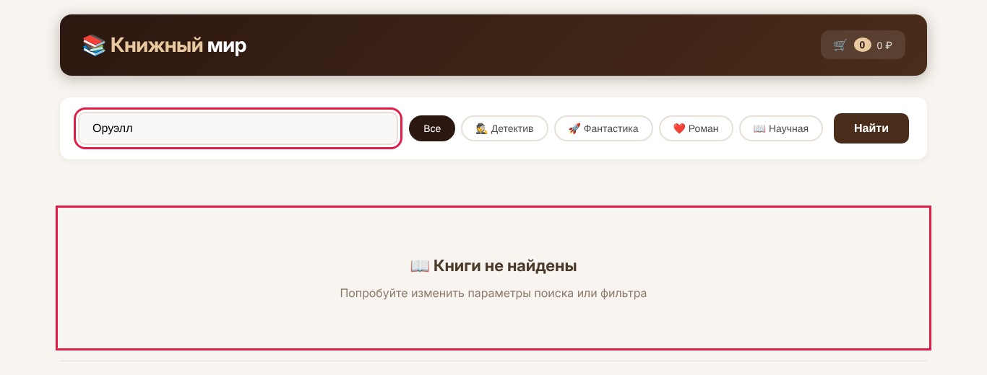
Рисунок 4 – Вложение к баг-репорту BUG-002
Таблица 12 – Баг-репорт BUG-003
Поле | Значение
ID | BUG-003
Краткое описание | В уведомлении о добавлении книги в корзину не указано название книги
Шаги воспроизведения | 1. Открыть страницу https://cit2025.github.io/OnlineShop/  2. Нажать «В корзину» у книги «Убийство в Восточном экспрессе»  3. Прочитать появившееся уведомление
Фактический результат | Уведомление: «Книга добавлена в корзину». Название книги отсутствует
Ожидаемый результат | Всплывающее уведомление содержит название добавленной книги, например: «Убийство в Восточном экспрессе» добавлена в корзину
Серьёзность (Severity) | Minor
Приоритет (Priority) | Low
Окружение | Chromium 141.0.7390.37, ОС Linux x86_64, https://cit2025.github.io/OnlineShop/
Вложения | 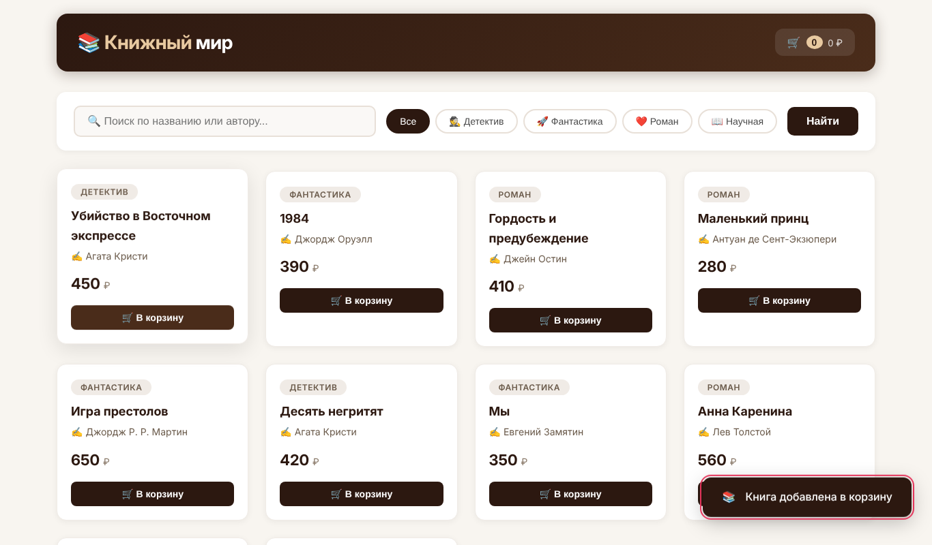
Рисунок 5 – Вложение к баг-репорту BUG-003
Таблица 13 – Баг-репорт BUG-004
Поле | Значение
ID | BUG-004
Краткое описание | Счётчик книг на иконке корзины всегда показывает 0
Шаги воспроизведения | 1. Открыть страницу https://cit2025.github.io/OnlineShop/  2. Нажать «В корзину» у книги «Убийство в Восточном экспрессе»  3. Нажать «В корзину» у книги «1984»  4. Посмотреть на счётчик на иконке корзины
Фактический результат | Счётчик на иконке корзины показывает 0 после добавления двух книг
Ожидаемый результат | Счётчик показывает количество книг в корзине: 2
Серьёзность (Severity) | Major
Приоритет (Priority) | High
Окружение | Chromium 141.0.7390.37, ОС Linux x86_64, https://cit2025.github.io/OnlineShop/
Вложения | 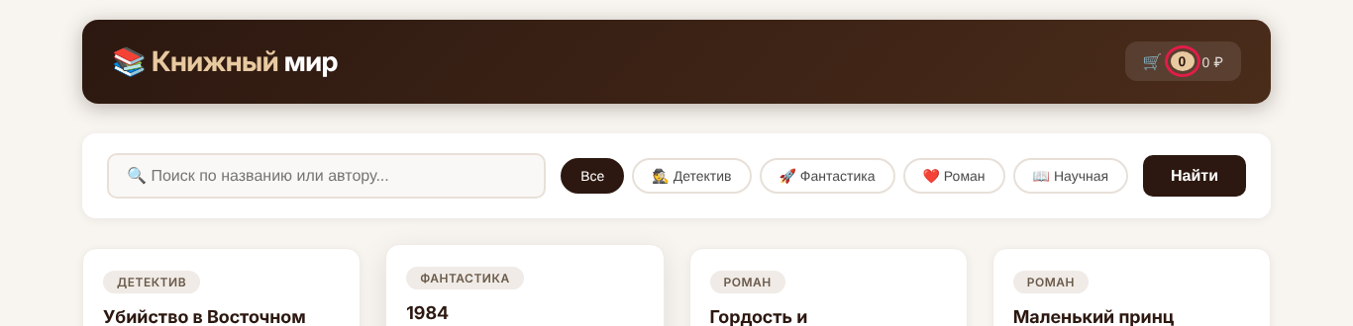
Рисунок 6 – Вложение к баг-репорту BUG-004
Таблица 14 – Баг-репорт BUG-005
Поле | Значение
ID | BUG-005
Краткое описание | Общая стоимость рядом со счётчиком корзины всегда равна 0 ₽
Шаги воспроизведения | 1. Открыть страницу https://cit2025.github.io/OnlineShop/  2. Нажать «В корзину» у книги «Убийство в Восточном экспрессе» (450 ₽)  3. Посмотреть на общую стоимость рядом со счётчиком корзины
Фактический результат | Рядом со счётчиком отображается «0 ₽»
Ожидаемый результат | Отображается общая стоимость корзины: 450 ₽
Серьёзность (Severity) | Critical
Приоритет (Priority) | High
Окружение | Chromium 141.0.7390.37, ОС Linux x86_64, https://cit2025.github.io/OnlineShop/
Вложения | 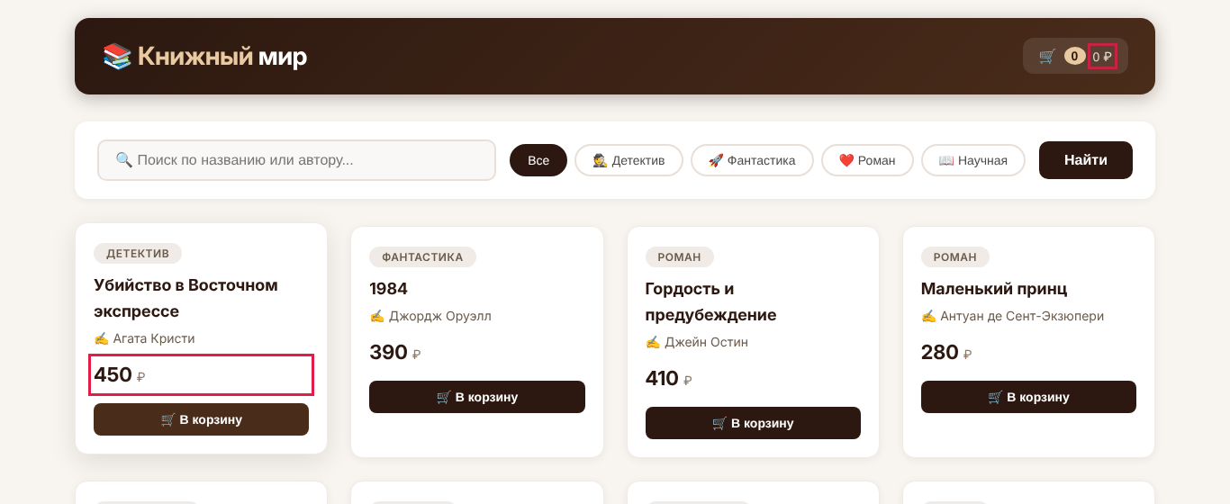
Рисунок 7 – Вложение к баг-репорту BUG-005
Таблица 15 – Баг-репорт BUG-006
Поле | Значение
ID | BUG-006
Краткое описание | Цена книги в корзине не совпадает с ценой в каталоге (отображается 0 ₽)
Шаги воспроизведения | 1. Открыть страницу https://cit2025.github.io/OnlineShop/  2. Нажать «В корзину» у книги «Убийство в Восточном экспрессе» (450 ₽)  3. Нажать на иконку корзины  4. Посмотреть на цену книги в окне «Корзина»
Фактический результат | Цена книги в корзине – «0 ₽»
Ожидаемый результат | Цена книги в корзине совпадает с ценой в каталоге: 450 ₽
Серьёзность (Severity) | Critical
Приоритет (Priority) | High
Окружение | Chromium 141.0.7390.37, ОС Linux x86_64, https://cit2025.github.io/OnlineShop/
Вложения | 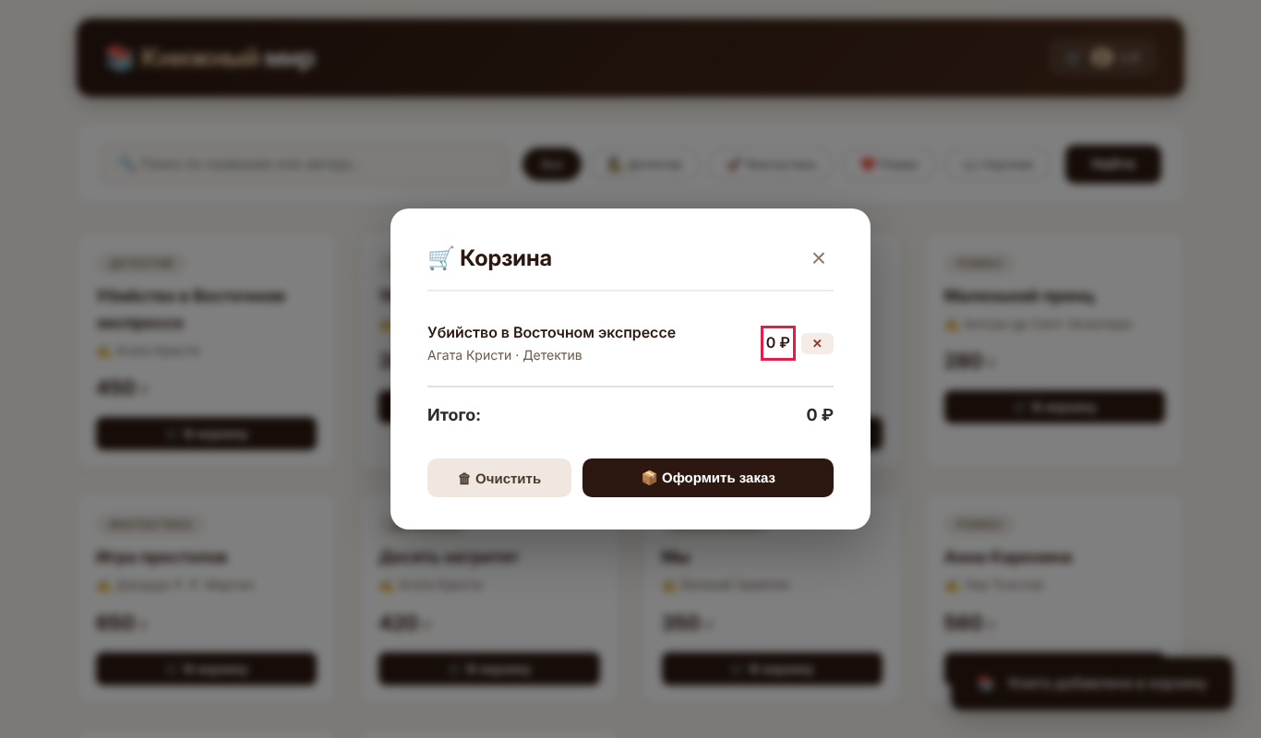
Рисунок 8 – Вложение к баг-репорту BUG-006
Таблица 16 – Баг-репорт BUG-007
Поле | Значение
ID | BUG-007
Краткое описание | Итоговая стоимость в окне корзины всегда равна 0 ₽
Шаги воспроизведения | 1. Открыть страницу https://cit2025.github.io/OnlineShop/  2. Нажать «В корзину» у книг «Убийство в Восточном экспрессе» (450 ₽) и «1984» (390 ₽)  3. Нажать на иконку корзины  4. Посмотреть на строку «Итого»
Фактический результат | В строке «Итого» отображается «0 ₽»
Ожидаемый результат | В строке «Итого» отображается общая стоимость корзины: 840 ₽
Серьёзность (Severity) | Critical
Приоритет (Priority) | High
Окружение | Chromium 141.0.7390.37, ОС Linux x86_64, https://cit2025.github.io/OnlineShop/
Вложения | 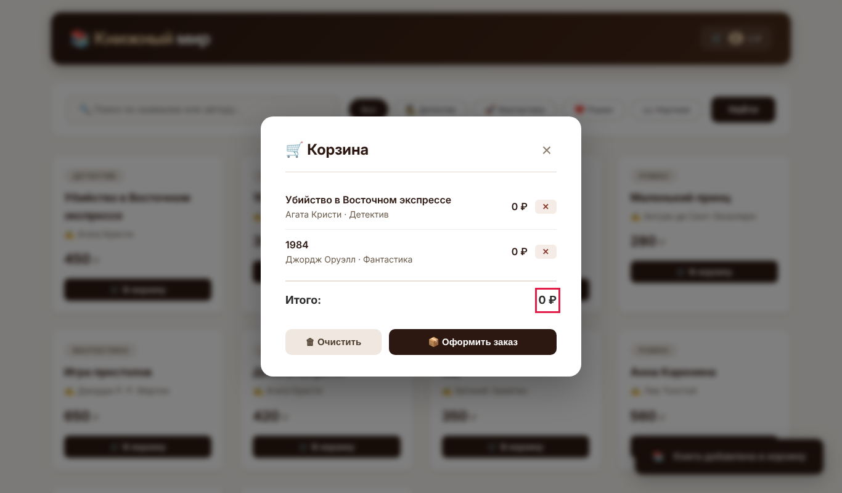
Рисунок 9 – Вложение к баг-репорту BUG-007
Таблица 17 – Баг-репорт BUG-008
Поле | Значение
ID | BUG-008
Краткое описание | Кнопка «✕» удаляет из корзины последнюю добавленную книгу, а не выбранную
Шаги воспроизведения | 1. Открыть страницу https://cit2025.github.io/OnlineShop/  2. Добавить в корзину книги «Убийство в Восточном экспрессе», «1984», «Гордость и предубеждение»  3. Нажать на иконку корзины  4. Нажать «✕» у второй книги («1984»)
Фактический результат | Из корзины удалена книга «Гордость и предубеждение» (последняя добавленная), «1984» осталась в корзине
Ожидаемый результат | Удалена выбранная книга «1984»; в корзине остаются «Убийство в Восточном экспрессе» и «Гордость и предубеждение»
Серьёзность (Severity) | Critical
Приоритет (Priority) | High
Окружение | Chromium 141.0.7390.37, ОС Linux x86_64, https://cit2025.github.io/OnlineShop/
Вложения | 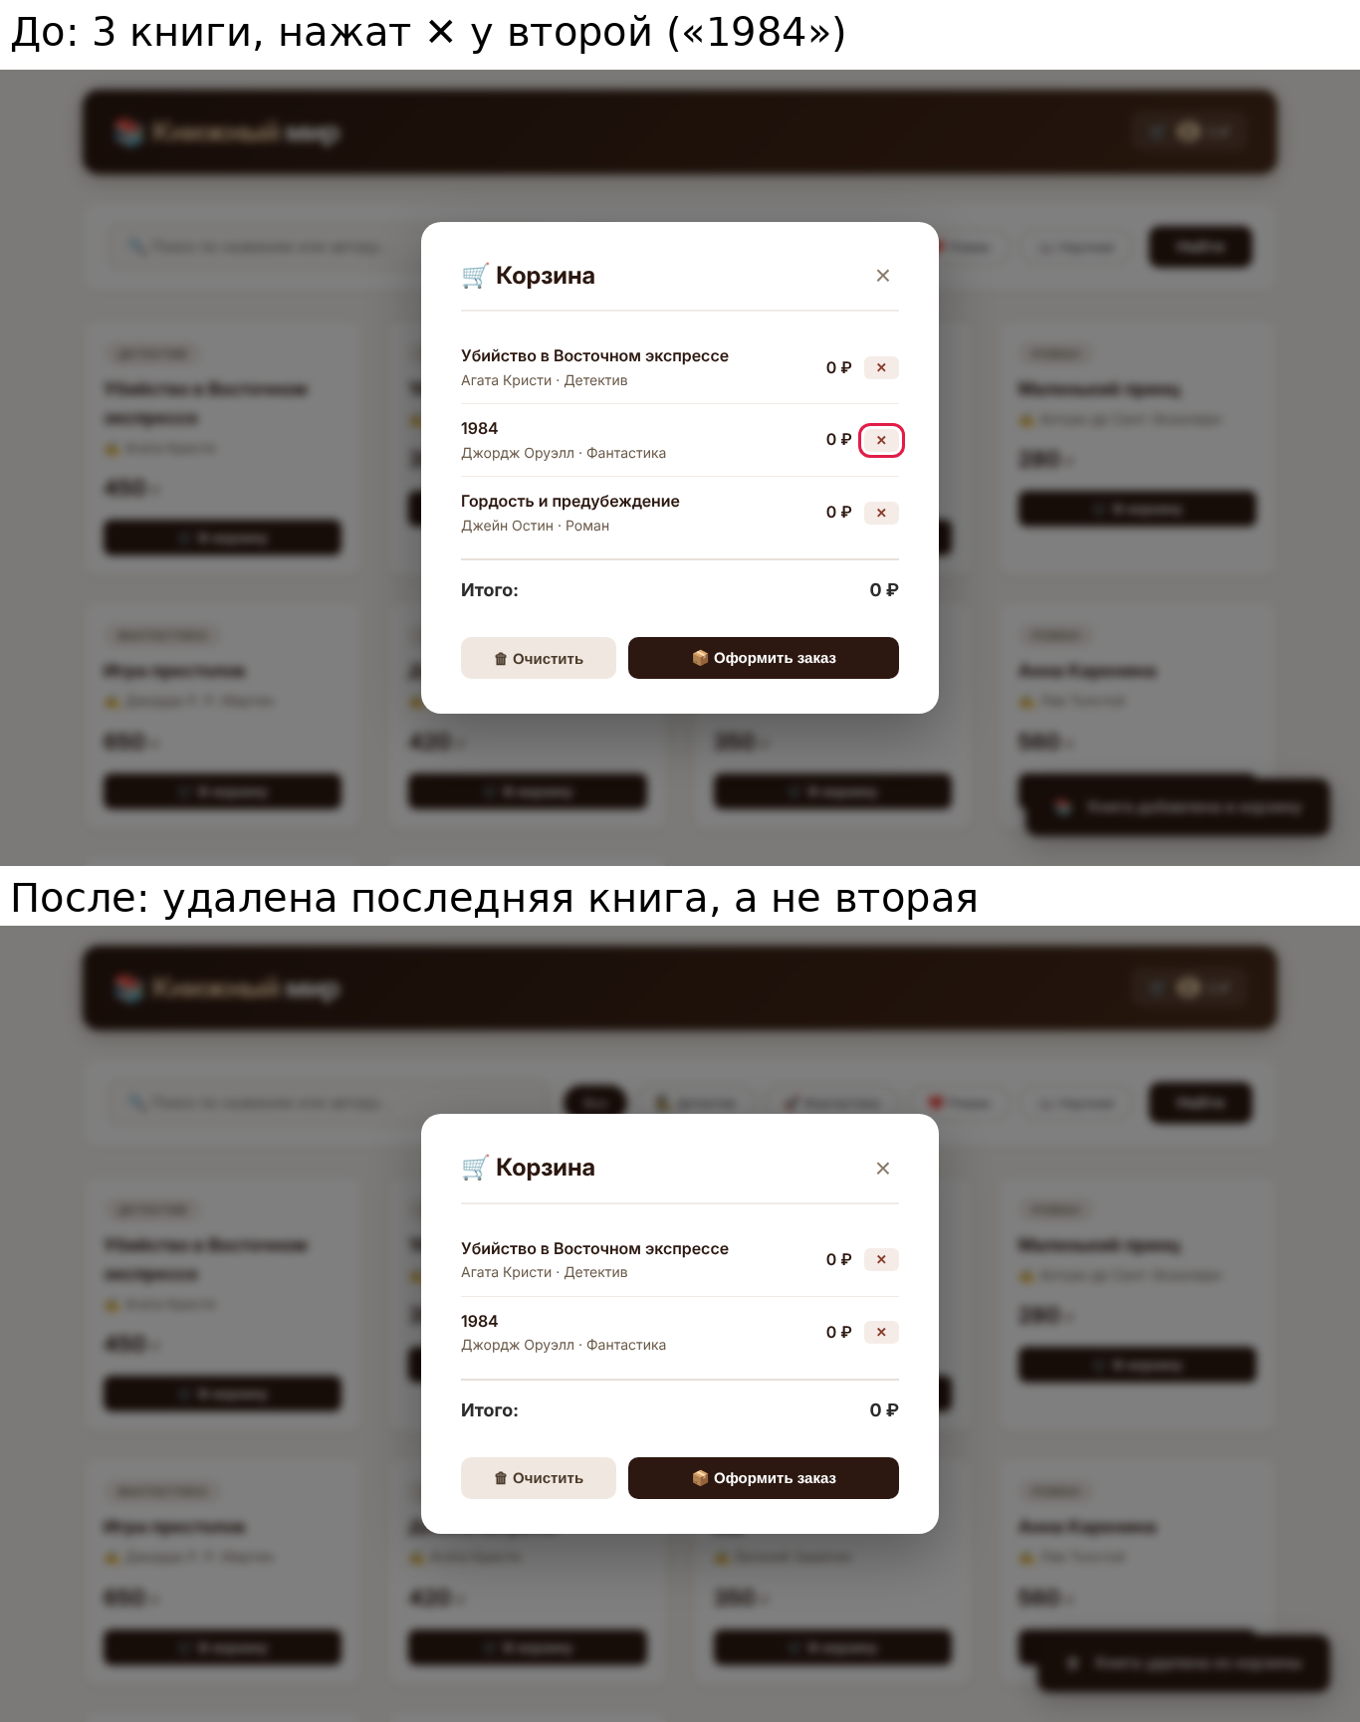
Рисунок 10 – Вложение к баг-репорту BUG-008
Таблица 18 – Баг-репорт BUG-009
Поле | Значение
ID | BUG-009
Краткое описание | Кнопка «Очистить» не очищает корзину
Шаги воспроизведения | 1. Открыть страницу https://cit2025.github.io/OnlineShop/  2. Добавить в корзину книги «Убийство в Восточном экспрессе» и «1984»  3. Нажать на иконку корзины  4. Нажать кнопку «Очистить»
Фактический результат | После нажатия книги остаются в корзине, никакой реакции нет
Ожидаемый результат | Корзина очищается, отображается сообщение «Корзина пуста»
Серьёзность (Severity) | Major
Приоритет (Priority) | Medium
Окружение | Chromium 141.0.7390.37, ОС Linux x86_64, https://cit2025.github.io/OnlineShop/
Вложения | 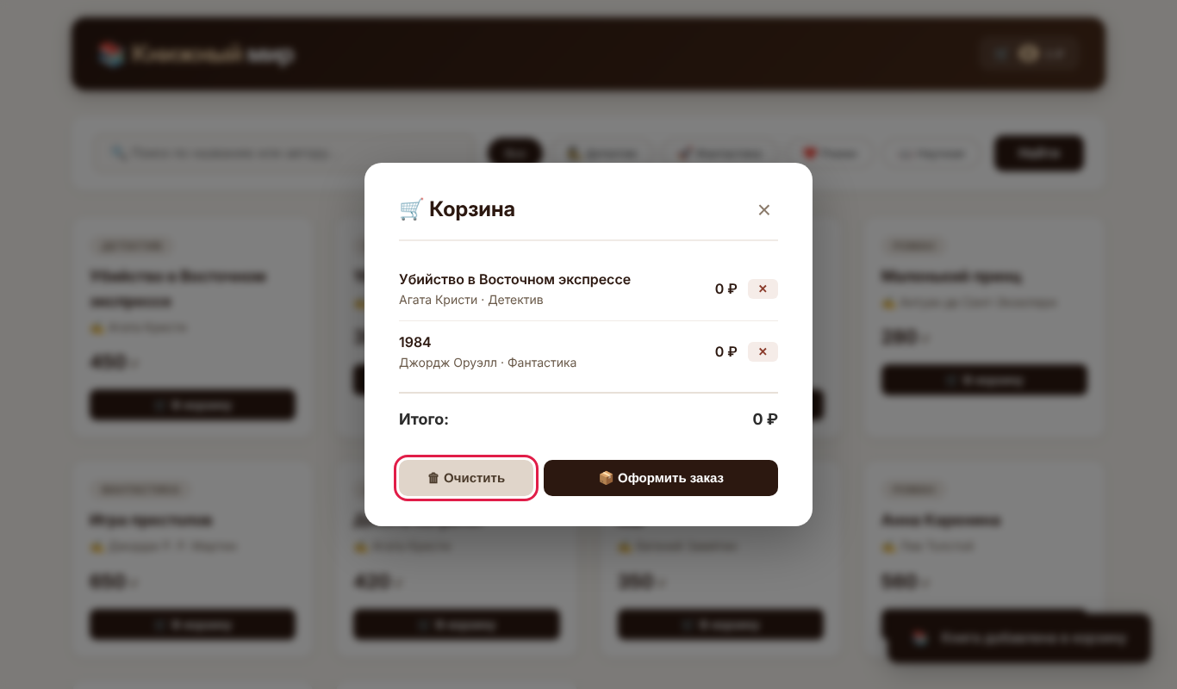
Рисунок 11 – Вложение к баг-репорту BUG-009
Таблица 19 – Баг-репорт BUG-010
Поле | Значение
ID | BUG-010
Краткое описание | При оформлении заказа не открывается форма заказа (ФИО, адрес, телефон)
Шаги воспроизведения | 1. Открыть страницу https://cit2025.github.io/OnlineShop/  2. Нажать «В корзину» у книги «Убийство в Восточном экспрессе»  3. Нажать на иконку корзины  4. Нажать кнопку «Оформить заказ»
Фактический результат | Окно корзины закрывается, появляется уведомление «Заказ оформлен! Спасибо за покупку!». Форма с полями ФИО, адрес, телефон не отображается
Ожидаемый результат | Открывается форма заказа с полями ФИО, адрес и телефон
Серьёзность (Severity) | Critical
Приоритет (Priority) | High
Окружение | Chromium 141.0.7390.37, ОС Linux x86_64, https://cit2025.github.io/OnlineShop/
Вложения | 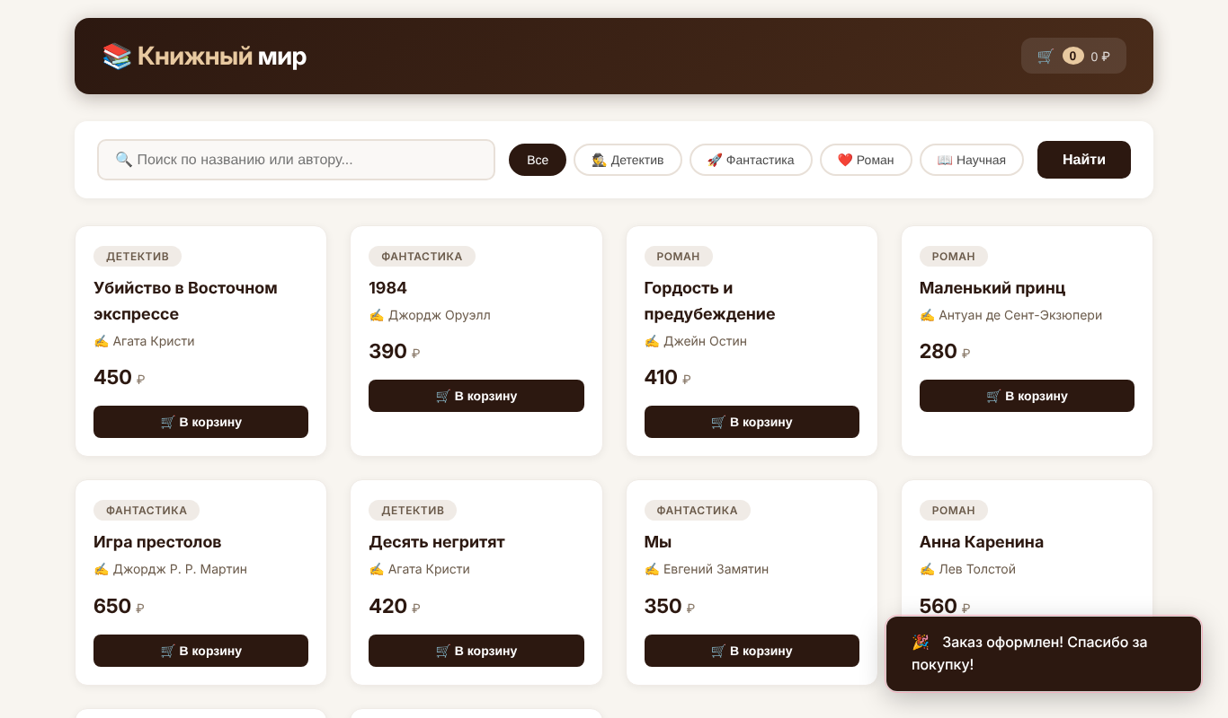
Рисунок 12 – Вложение к баг-репорту BUG-010
Таблица 20 – Баг-репорт BUG-011
Поле | Значение
ID | BUG-011
Краткое описание | При оформлении пустой корзины не выводится сообщение о пустой корзине
Шаги воспроизведения | 1. Открыть страницу https://cit2025.github.io/OnlineShop/  2. Не добавляя книг, нажать на иконку корзины  3. Попытаться нажать кнопку «Оформить заказ»
Фактический результат | Кнопка «Оформить заказ» неактивна, при попытке нажатия реакции нет, сообщение отсутствует
Ожидаемый результат | Выводится сообщение: «Корзина пуста. Добавьте книги для оформления заказа»
Серьёзность (Severity) | Minor
Приоритет (Priority) | Medium
Окружение | Chromium 141.0.7390.37, ОС Linux x86_64, https://cit2025.github.io/OnlineShop/
Вложения | 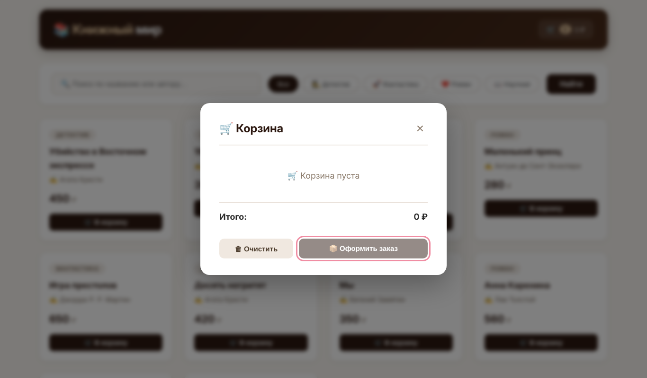
Рисунок 13 – Вложение к баг-репорту BUG-011
ЗАКЛЮЧЕНИЕ
В ходе работы для интернет-магазина «Книжный мир» (вариант №1) выполнен анализ требований и декомпозиция системы на 7 функциональных блоков, определены классы эквивалентности и граничные значения, составлены тест-план, чек-лист из 30 пунктов и 24 тест-кейса. Из 19 проверенных требований технического задания полностью выполнены 8, частично – 3, не выполнены – 8. Из 24 тест-кейсов пройдено 13 (Pass), не пройдено 11 (Fail). Для каждого Fail оформлен баг-репорт в баг-трекере: всего 11 дефектов (Critical – 5, Major – 4, Minor – 2). Наиболее серьёзные дефекты связаны с корзиной: общая стоимость, цена книги и итог всегда равны 0 ₽, кнопка «✕» удаляет не ту книгу, а при оформлении заказа не открывается форма. Также не работают поиск по автору, фильтр «Все» для жанра «Научная литература» и кнопка «Очистить». Приложение не готово к выпуску: перед релизом необходимо исправить все дефекты уровня Critical и Major и повторно провести тестирование. Освоены методы «чёрного ящика» (эквивалентное разбиение, анализ граничных значений), составление тестовой документации и регистрация дефектов с указанием серьёзности и приоритета.

